臺北市私立喬治高級工商職業學校新聞稿
請轉交文教記者
發稿日期：104年3月5日
單位：臺北市私立喬治高級工商職業學校
地址：臺北市信義區基隆路二段155號
聯絡人：黃雅萍 主任
聯絡電話：(02)27386515分機218

【主題：喬治高職友善校園宣導~反毒反黑反霸凌】

【本刊訊】103學年度第2學期的開始，為了落實友善安全校園工作暨反霸凌政策的宣導，本校除了將開學第一週定為「友善校園週」之外，更持續推動「幸福在喬治」，更於104年3月5日(星期三)下午1：10至2:10，由喬治大家長俞校長帶領全體親師生在九樓浩然廳進行校園「三反」活動，感謝文化大學國術系學生所組成的「撼動特技團」到校表演，該團融合反菸、反毒、反霸凌的紫錐花運動，精彩撼動人心。
表演中，將帶有「菸酒檳榔」字樣的木塊排列，表演者倒立其上，藉著瞬間，讓「菸酒檳榔」的木塊倒落，同學驚呼，以為是表演失誤，事實上，代表的是「讓菸酒、檳榔遠離」涵意，鼓勵年輕的學子，從事正當娛樂，遠離毒品危害。同學也因為此次宣導一同落實反毒品反霸凌決心， 「防止霸凌」、「通報霸凌」，一起向霸凌「Say no」；本校也持續推動將相關概念與議題融入課程及學校活動當中，讓喬治高職全體學生能夠在安全無虞的環境中學習。讓同學了解反黑反毒反霸凌從心開始。
0800零霸凌-反霸凌、動起來，要友誼，不暴力；要友情，不霸凌

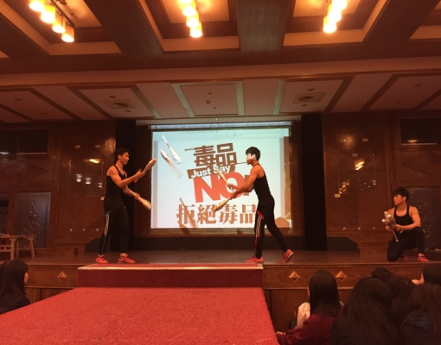
宣導~ 拒絕毒品並向毒品說NO

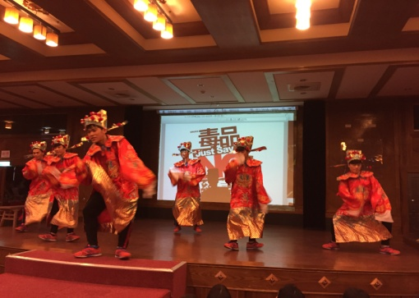
宣導~ 拒絕毒品並向毒品說NO

